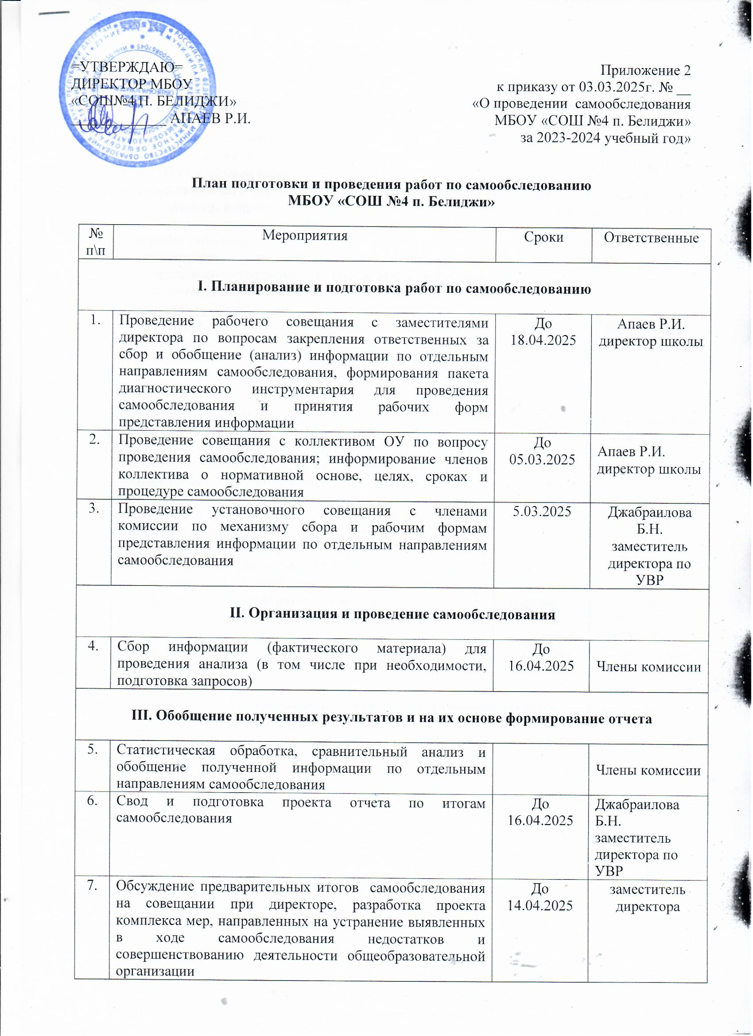

|  |  |  |  |
| --- | --- | --- | --- |
| **V. Подготовка и направление отчета учредителю и размещение на официальном сайте школы** | | | |
| 6. | Корректировка проекта отчета по итогам самообследования с учетом результатов рассмотрения, подготовка итоговой версии отчета | До 18.04.2025 | Заместитель директора |
| 7. | Подписание отчета директором и утверждение приказом комплекса мер, направленных на устранение выявленных в ходе самообследования недостатков и совершенствованию деятельности ОУ; принятие управленческих решений по кадровому составу организации (о поощрении, дисциплинарном взыскании, необходимости повышения квалификации, внесении изменений в должностные инструкции и т.д.) | До 21.04.2025 | директор |
| 8. | Направление отчета по итогам самообследования учредителю | До 21.04.2025 | Джабраилова Б.Н. заместитель директора по УВР |
| 9. | Размещение отчета по итогам самообследования на официальном сайте ОО в информационно-телекоммуникационной сети «Интернет» | До 21.04.2025 | Мамедова Э.М., специалист ИКТ |
| 10. | Проведение мероприятий по реализации комплекса мер, направленных на устранение выявленных в ходе самообследования недостатков и совершенствованию деятельности ОУ (в том числе в форме совещания при директоре, собеседований и др.) | В период с 1 сентября до 31 декабря 2024 г | Заместитель директора |
| 11. | Контроль реализации комплекса мер, направленных на устранение выявленных в ходе самообследования недостатков и совершенствованию деятельности ОУ | Текущий контроль в период с 1 сентября по 31 декабря; итоговый  до 21 апреля  2025 г | Апаев Р.И. директор |